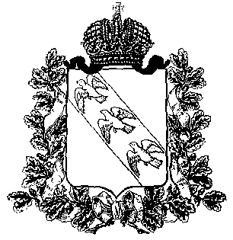
ПРЕДСТАВИТЕЛЬНОЕ СОБРАНИЕ
КОНЫШЕВСКОГО РАЙОНА КУРСКОЙ ОБЛАСТИ
307620, Курская область, п. Конышевка, ул. Ленина, 19, тел.: (47156) 2-12-00, факс (47156) 2-17-77

РЕШЕНИЕ

от 26 февраля 2024 года п.Конышевка №393

О признании утратившим силу решения Представительного Собрания Конышевского района Курской области
от 27 сентября 2012 года № 192 «Об утверждении Положения
об отделе социальной защиты населения Администрации Конышевского района Курской области»

В соответствии с постановлением Администрации Конышевского района Курской области от 24.08.2023 № 249-па «О реорганизации Администрации Конышевского района Курской области в форме присоединения к ней управления образования Администрации Конышевского района Курской области, отдела по вопросам культуры, молодежи, физической культуры и спорта Администрации Конышевского района Курской области, отдела социальной защиты населения Администрации Конышевского района Курской области, отдела по вопросам опеки и попечительства Администрации Конышевского района Курской области» (в ред. от 18.09.2023 № 274-па), Представительное Собрание Конышевского района Курской области РЕШИЛО:
1. Признать утратившим силу решения Представительного Собрания Конышевского района Курской области от 27 сентября 2012 года №192 «Об утверждении Положения об отделе социальной защиты населения Администрации Конышевского района Курской области».
2. Контроль за выполнением настоящего решения возложить на заместителя Главы Администрации Конышевского района Курской области.
3. Настоящее решение вступает в силу со дня его подписания и подлежит опубликованию на официальном сайте муниципального образования «Конышевский район» Курской области в информационно-телекоммуникационной сети «Интернет».

Председатель Представительного Собрания
Конышевского района Курской области А. И. Лукьянова

Глава
Конышевского района Курской области Д.А. Новиков

